จัดทำโดย
สถานีตำรวจภูธรภูเรือ

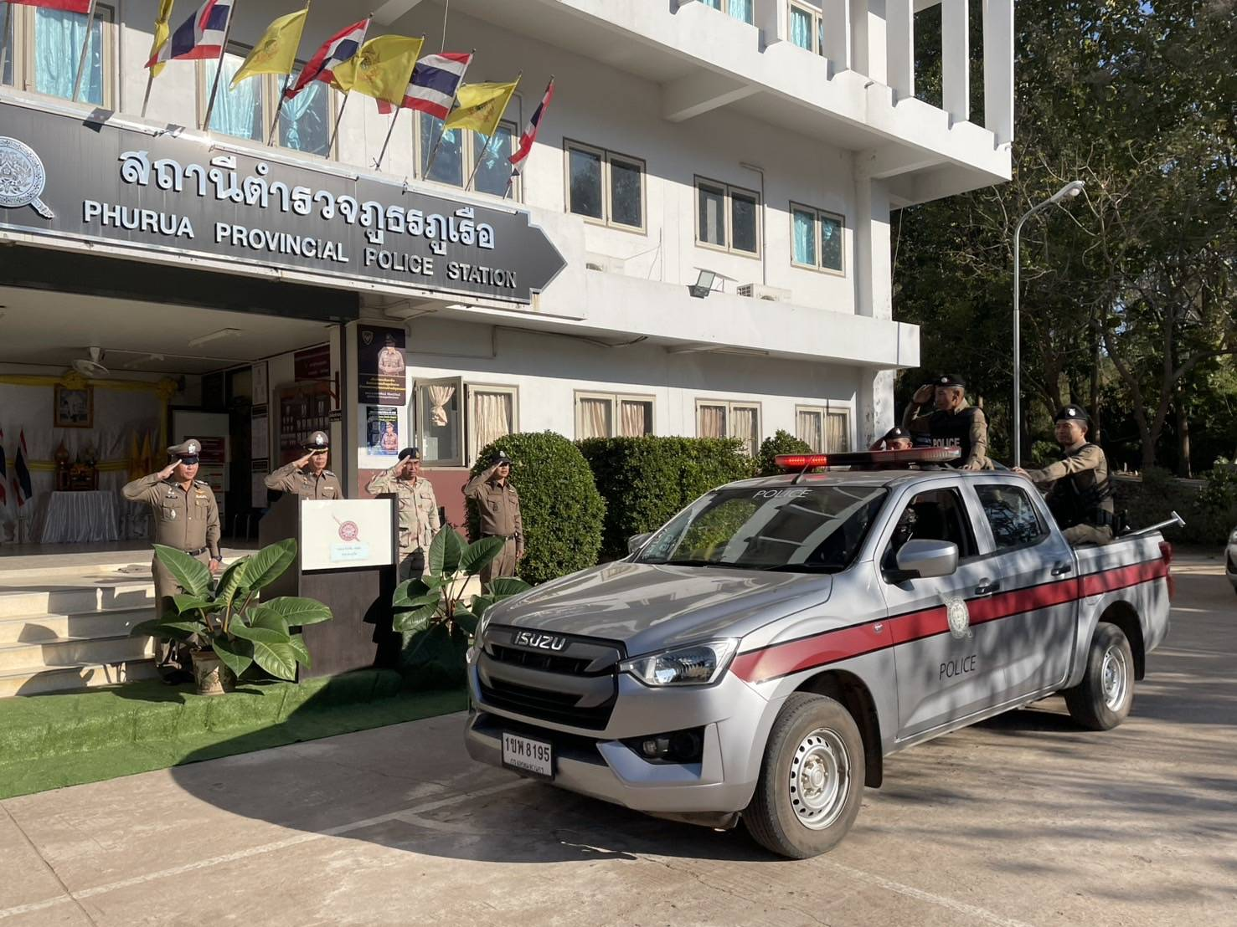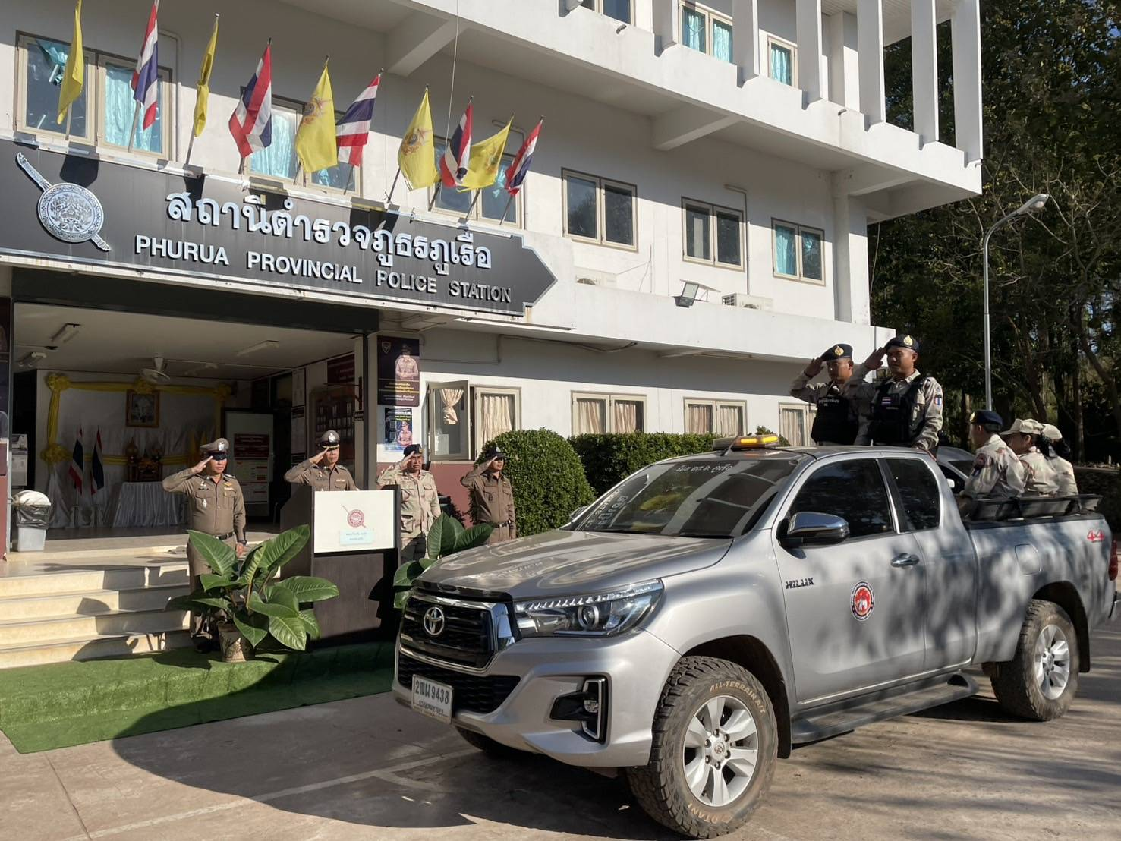

รายงานผลการปฏิบัติราชการ
ประจำปีงบประมาณ ๒๕๖๘
ประจำเดือน พฤศจิกายน ๖๗

เบอร์โทร : 042-899090
เว็บไซต์ : phurua.loei.police.go.th
อีเมล : phurua.loei.police@gmail.com



สารบัญ

เรื่อง หน้า
1. ปกป้อง เทิดทูนและพิทักษ์รักษาไว้ซึ่งสถาบันชาติ ศาสนา พระมหากษัตริย์ ๑
๒. รายงานผลการปฏิบัติงานป้องกันปราบปราม ๒ - ๓
๓. รายงานผลการปฏิบัติงานสอบสวน ๔
๔. รายงานผลการปฏิบัติงาจราจร ๕ – ๖
๕. รายงานผลการปฏิบัติงานสืบสวน ๗ – ๘
๖. รายงานผลการปฏิบัติงานอำนวยการ ๙
๗. งานชุมชนมวลชนสัมพันธ์ ๑๐

หน้า ๑

1. ปกป้อง เทิดทูนและพิทักษ์รักษาไว้ซึ่งสถาบันชาติ ศาสนา พระมหากษัตริย์ และการปกครองในระบอบ ประชาธิปไตยอันมีพระมหากษัตริย์ทรงเป็นประมุข
วันที่ ๖ พฤศจิกายน 256๘ เวลา 08.00 น. พ.ต.อ.วีระพัน สมสุข ผกก.สภ.ภูเรือ พร้อมข้าราชการตำรวจ สภ.ภูเรือ ร่วมกิจกรรมเข้าแถวเคารพธงชาติ สวดมนต์ไหว้พระ ร้องเพลงสรรเสริญพระบารมี และกล่าวคำปฏิญาณตน ณ ลานหน้าสถานีตำรวจภูธรภูเรือ
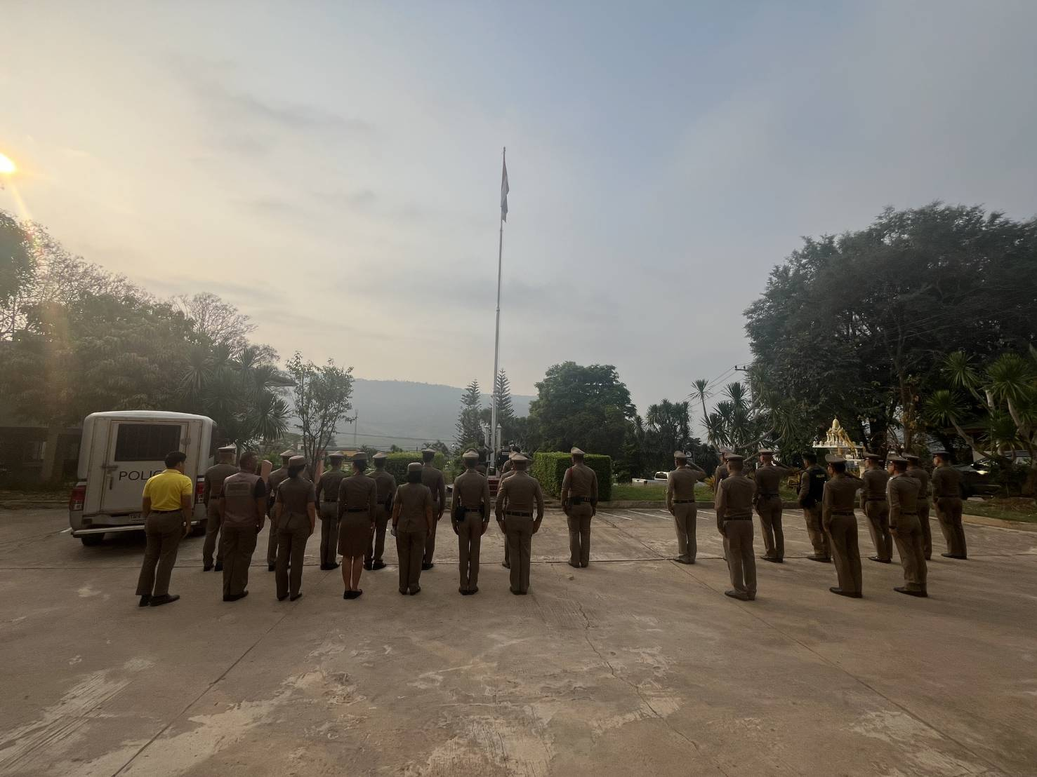

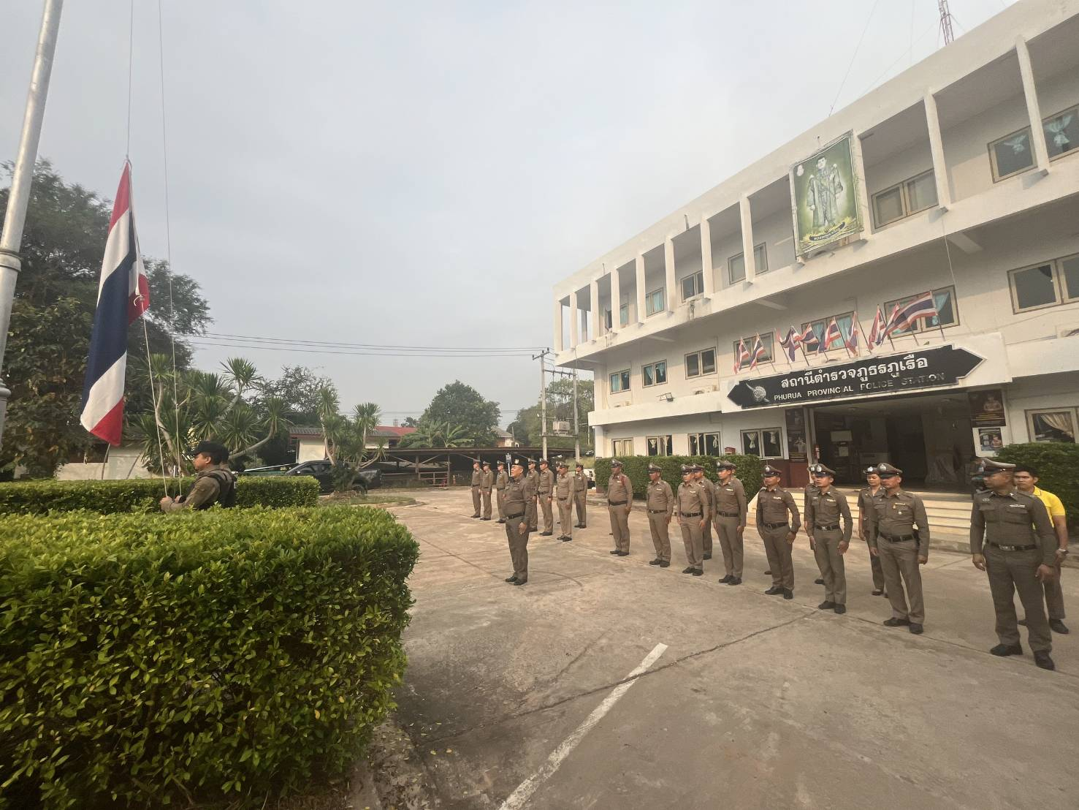

หน้า ๒

๒.รายงานผลการปฏิบัติงานป้องกันปราบปราม
พัฒนาคุณลักษณะที่พึงประสงค์ทั้งความรู้ และทักษะ ยุทธวิธี คุณธรรม จริยธรรม และมีการฝึกอบรม ทบทวนอย่างสม่ำเสมอ
วันที่ 10 พฤศจิกายน 256๘ เวลา 08.00 น. พ.ต.อ.วีระพัน สมสุข . ผกก.สภ.ภูเรือ มอบหมายให้ พ.ต.ท.อิสรพงษ์ วงษา สวป.สภ.ภูเรือ พร้อมหัวหน้าสายตรวจรถยนต์,รถจักรยานยนต์ (2-0) ให้ฝึกทบทวนยุทธวิธีการใช้ อาวุธ บริเวณหน้า หน้าเสาธง สภ.ภูเรือ
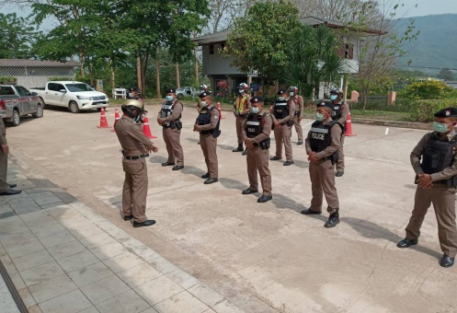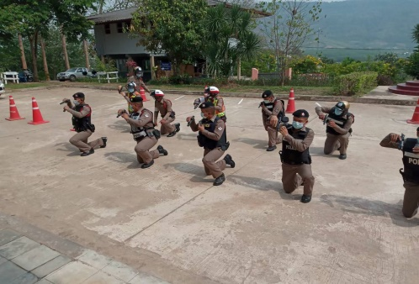
วันที่ ๑๓ พฤศจิกายน ๒๕๖๘ เวลา ๑๔..00 น.พ.ต.อ.วีระพัน สมสุข ผกก.สภ.ภูเรือ มอบหมายให้ พ.ต.ท.อิสรพงษ์ วงษา สวป.สภ.ภูเรือ พร้อมด้วยเจ้าหน้าที่ตำรวจสายตรวจสายตรวจ ประชาสัมพันธ์ การแจ้งเบาะแสอาชญากรรมผ่านแอพพลิเคชั่นไลน์ ในพื้นที่ อำเภอภูเรือ จังหวัดเลย
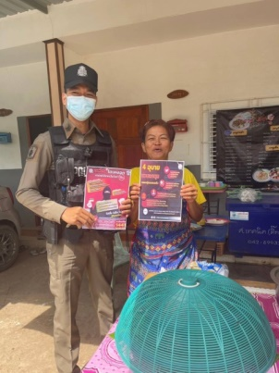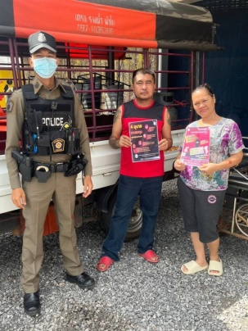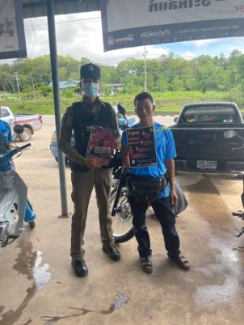
ผลการปฏิบัติงานป้องกันปราบปรามภาพรวม
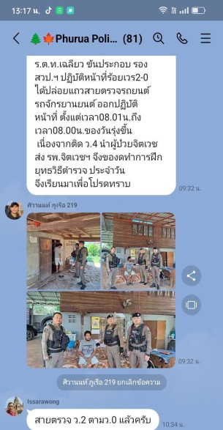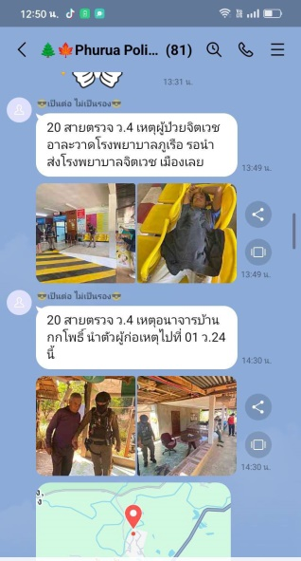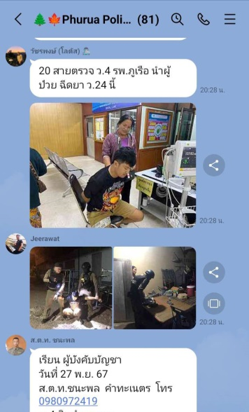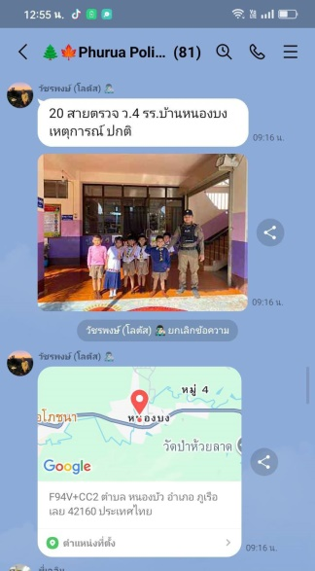

หน้า ๓

ผลการปฏิบัติงานป้องกันปราบปรามภาพรวม

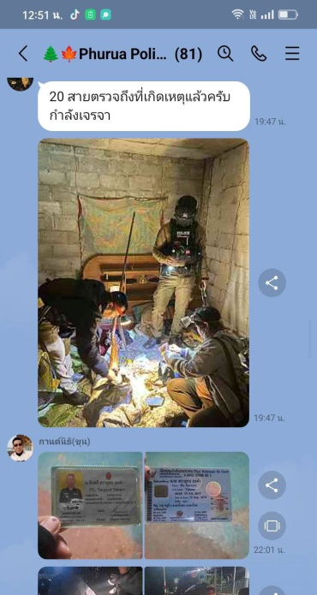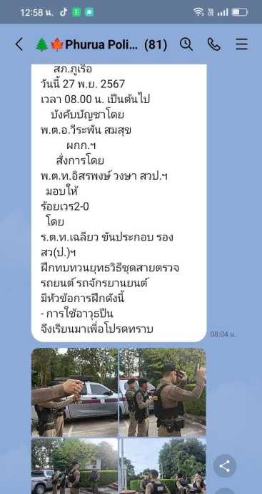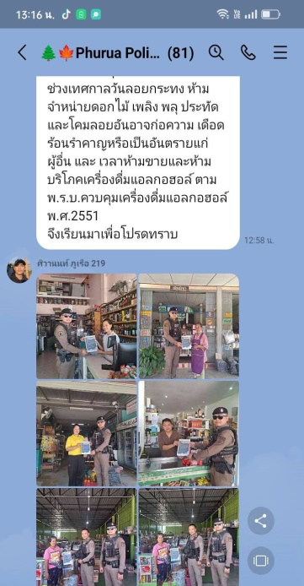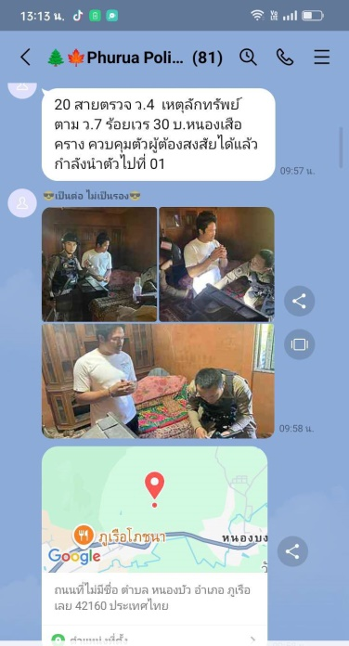

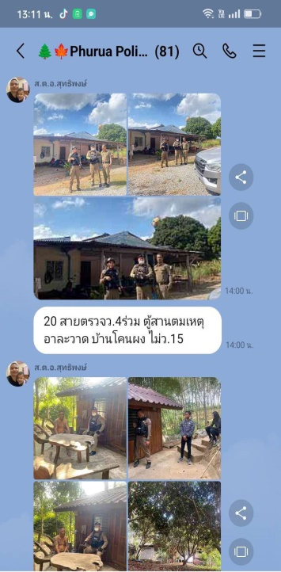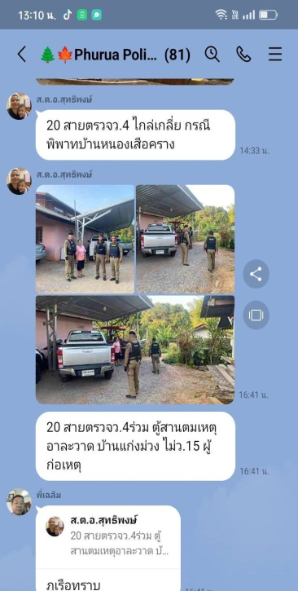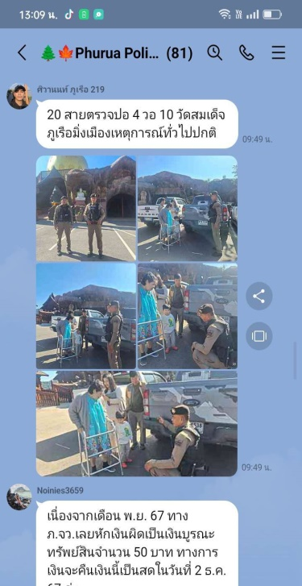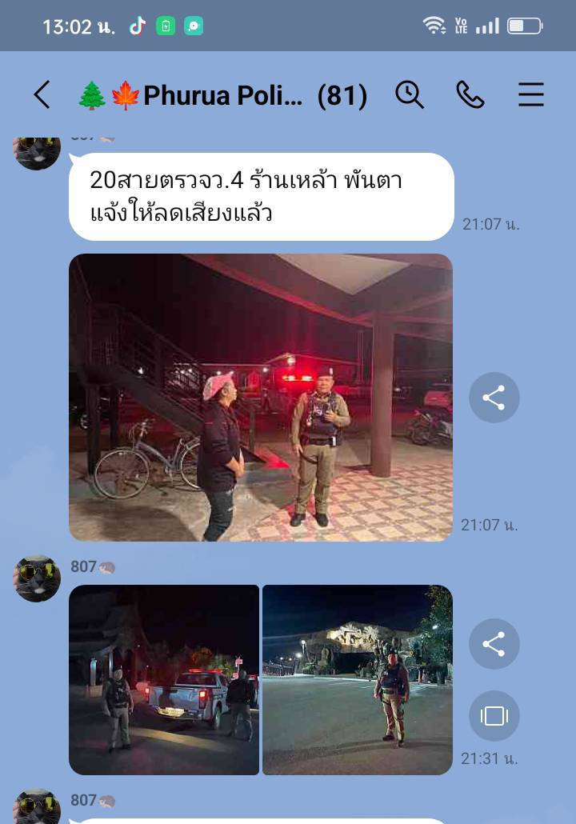

หน้า ๔

๓.รายงานผลการปฏิบัติงานสอบสวน
ผลการปฏิบัติงานสอบสวน

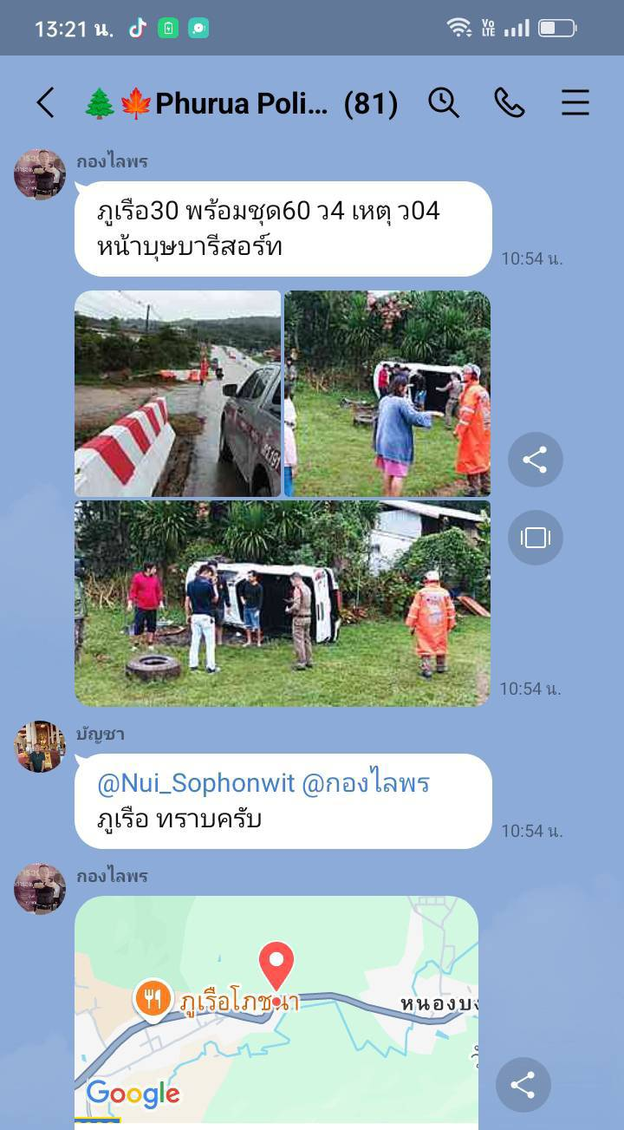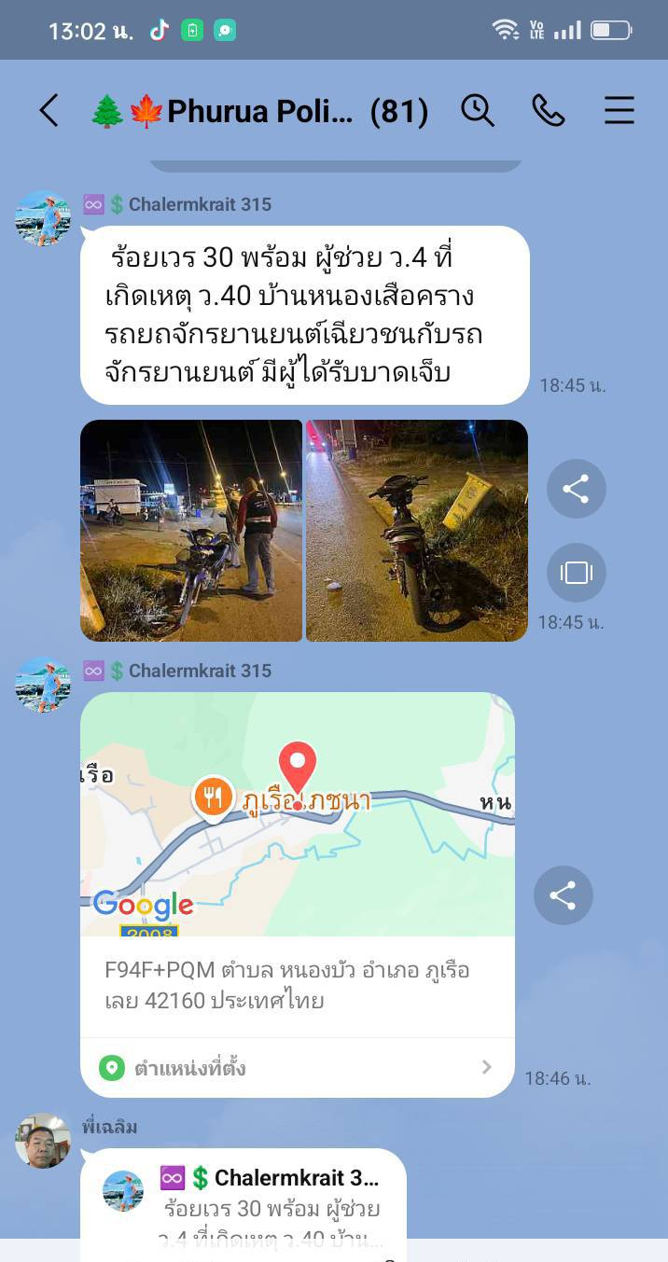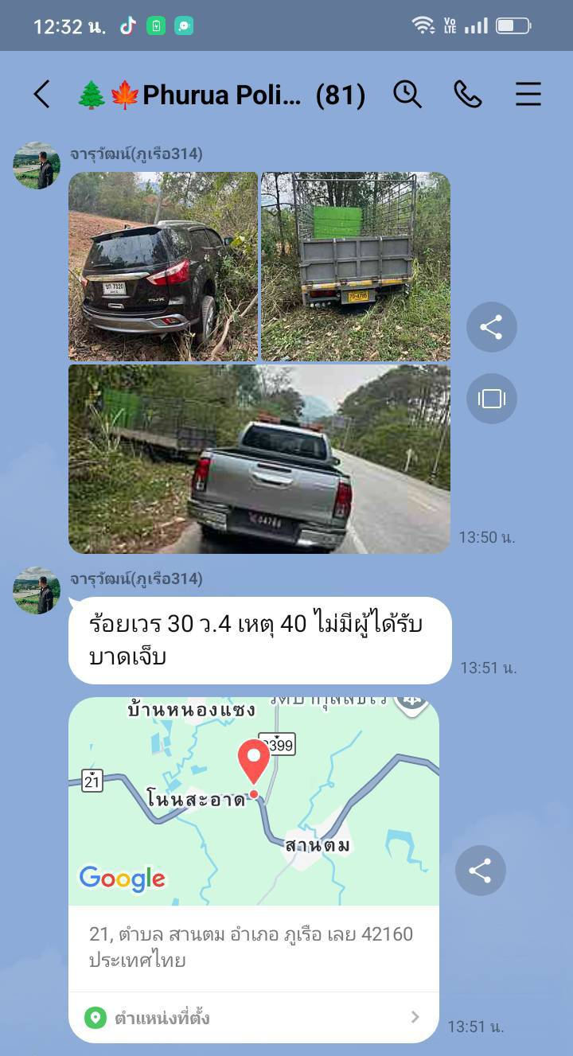

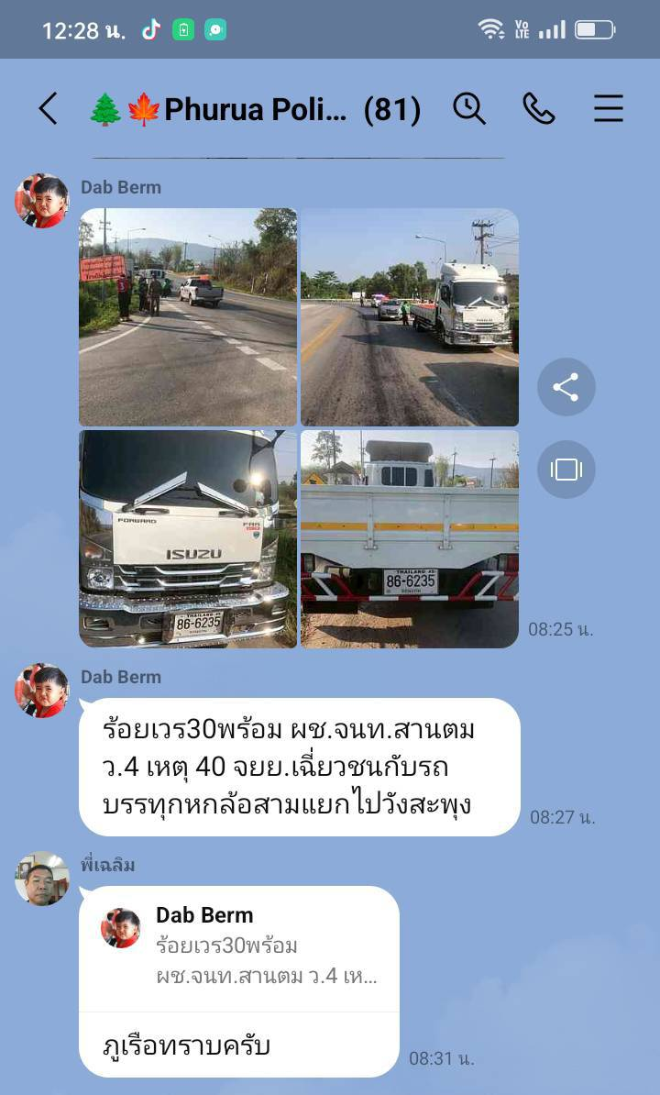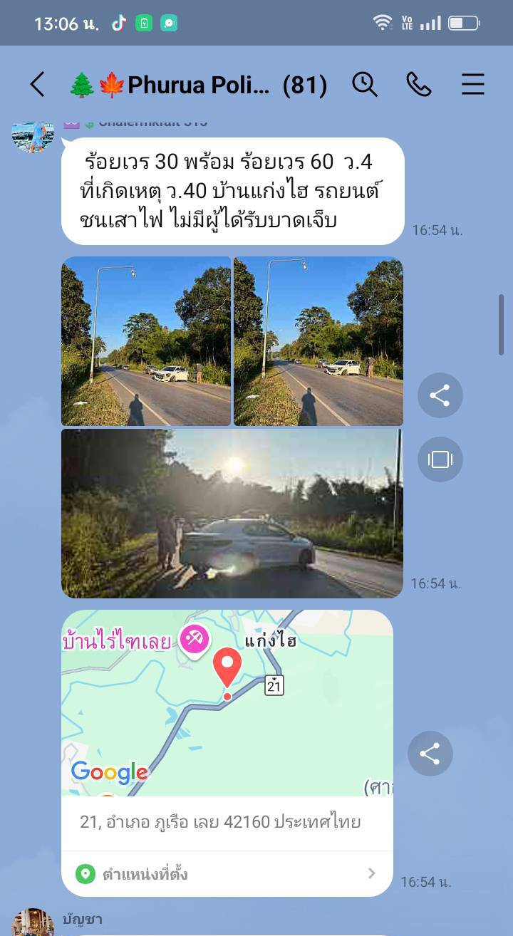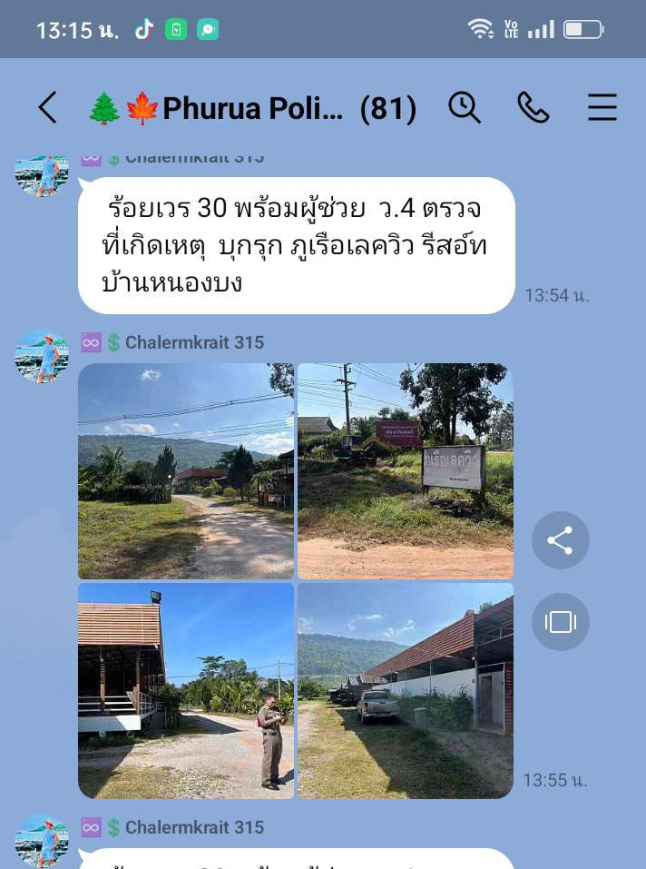

หน้า ๕

๔.รายงานผลการปฏิบัติงานจราจร
วันที่ 15 พฤศจิกายน ๒๕๖๘ เวลา ๑๔..00 พ.ต.ท.อิสรพงษ์ วงษา สวป.สภ.ภูเรือ นำข้าราชการตำรวจ ตั้งจุดตรวจ จุดสกัด เพื่อตรวจสิ่งของผิดกฎหมาย เพื่อป้องกันเหตุอาชญากรรมที่อาจสร้างความเดือดร้อนให้กับประชาชนในพื้นที่ และอำนวยความสะดวกการจราจรให้แก่ประชาชน
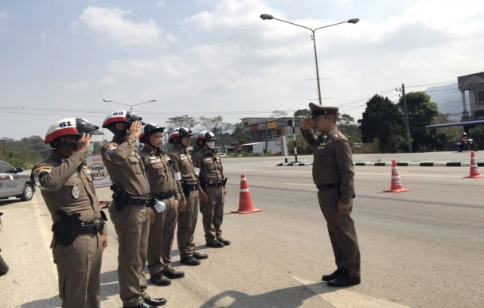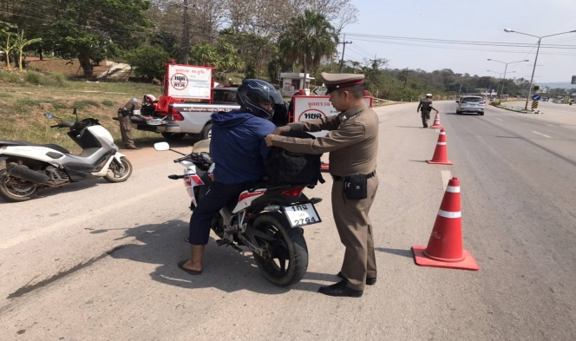
ผลการปฏิบัติงาจราจรภาพรวม
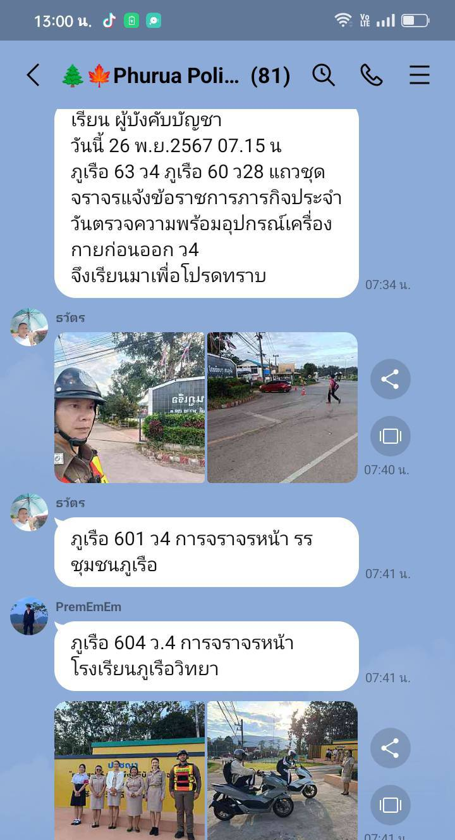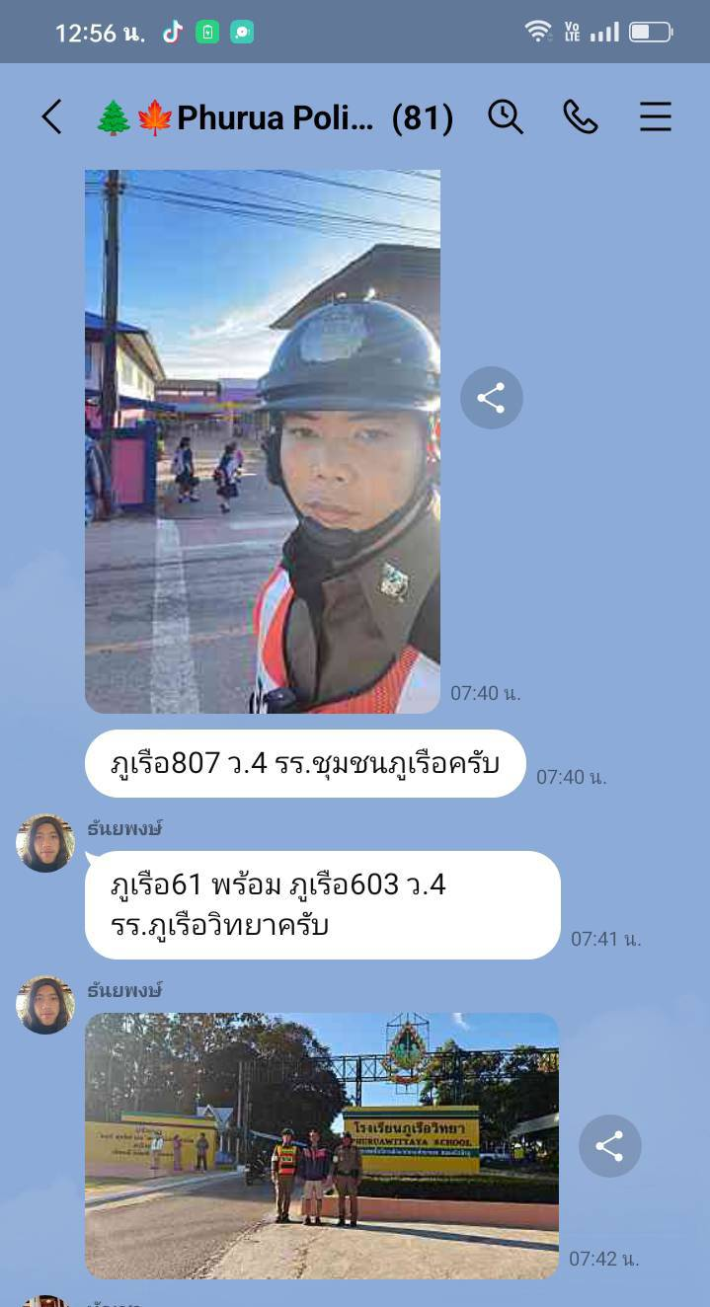

หน้า ๖
ผลการปฏิบัติงาจราจรภาพรวม
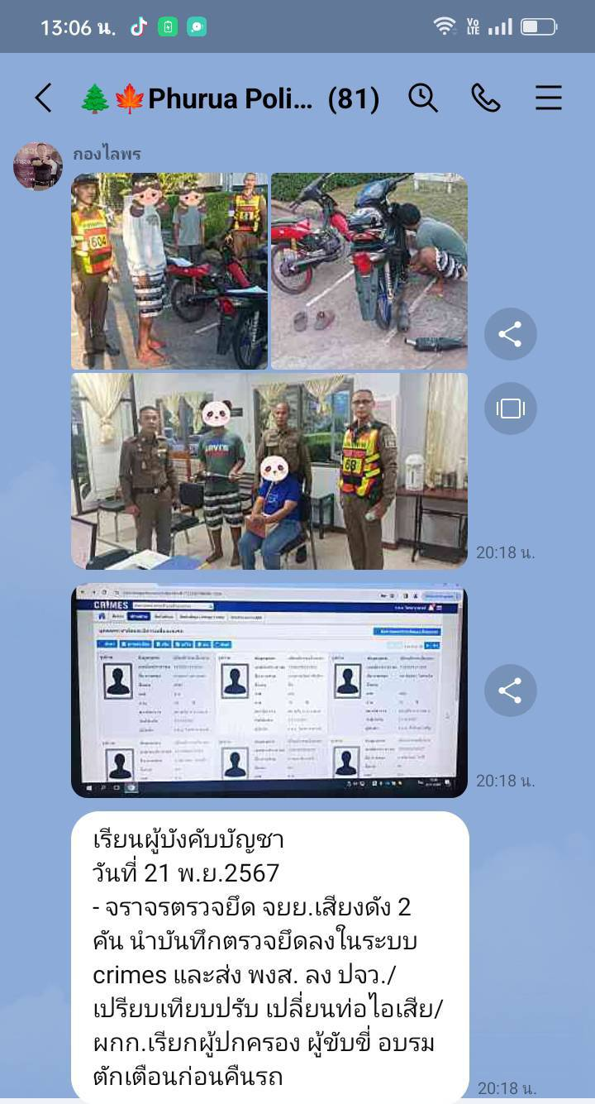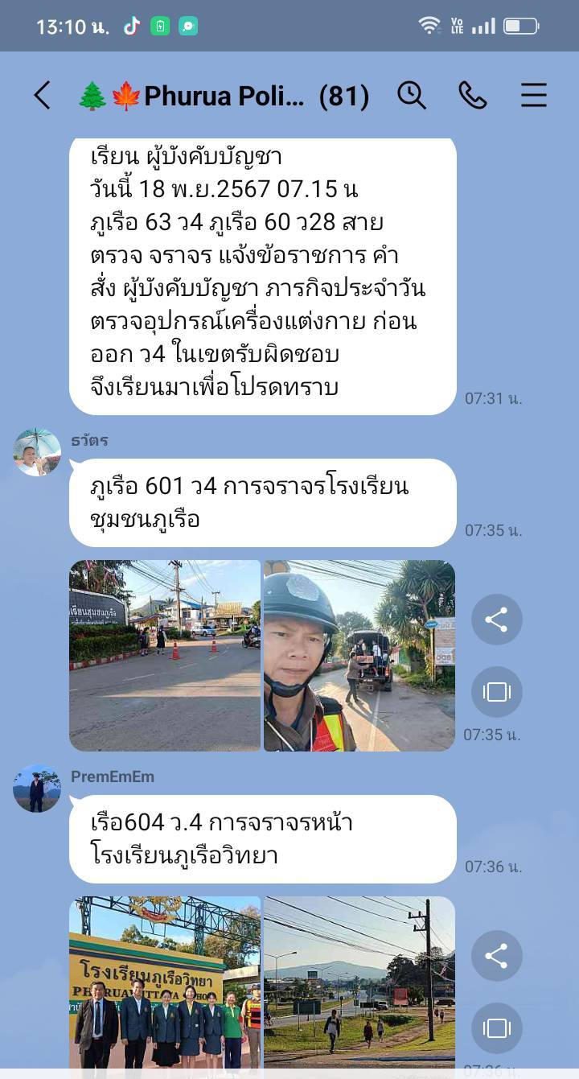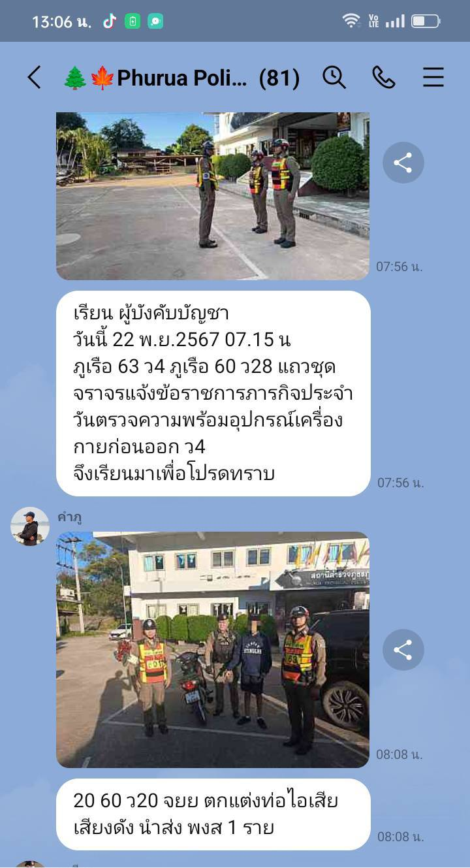

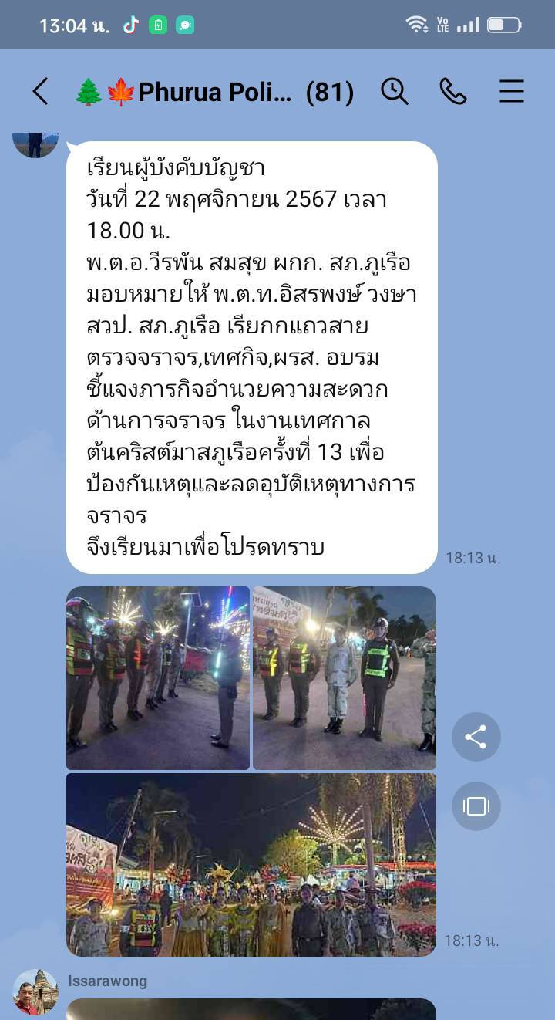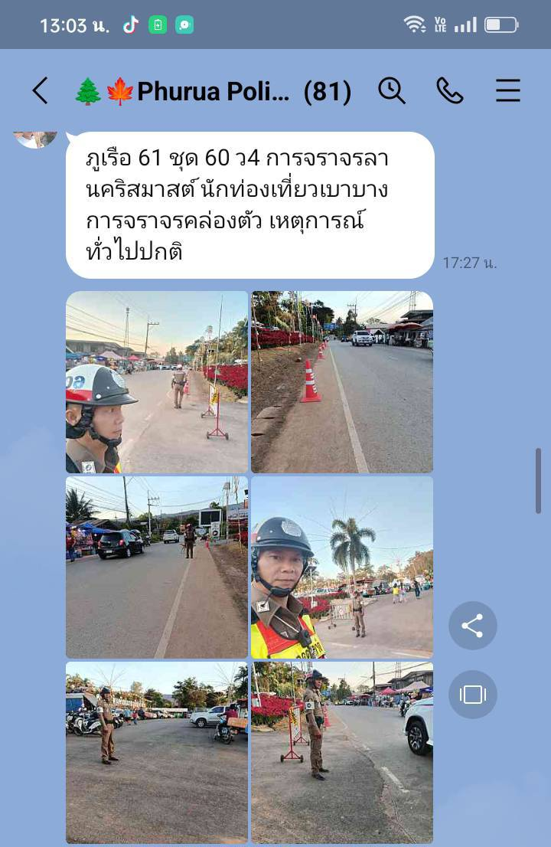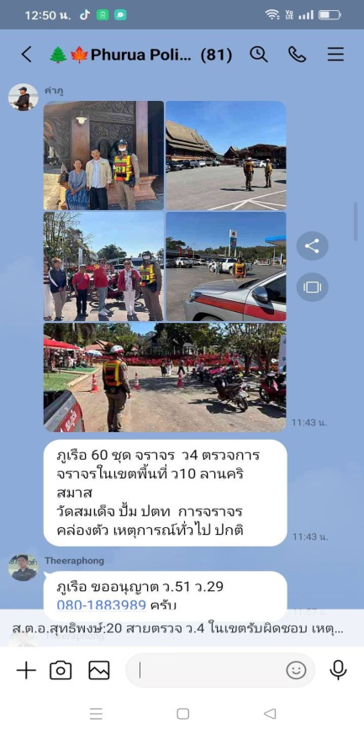

หน้า ๗
๕.รายงานผลการปฏิบัติงานสืบสวน
- แก้ไข้ปัญหายาเสพติดในทุกมิติอย่างเป็นระบบ
วันที่ 17 พฤศจิกายน ๒๕๖๘ เวลา ๑๔..00 พ.ต.อ.ธนาวัชร ดีบุญมี ณ ชุมแพ รอง ผบก.ภ.จว.เลย.รรท. ผกก.สภ.ภูเรือ มอบหมายให้ พ.ต.ท.จักรี มาตราคิด รอง ผกก.สส.สภ.ภูเรือ พ.ต.ท.รังสิต กันยาลักษณ์ สว.สส.สภ.ภูเรือ พร้อมข้าราชการตำรวจสืบสวน สภ.ภูเรือ ออกดำเนินการ จับกุมผู้ค้ายาเสพติดอย่างต่อเนื่อง
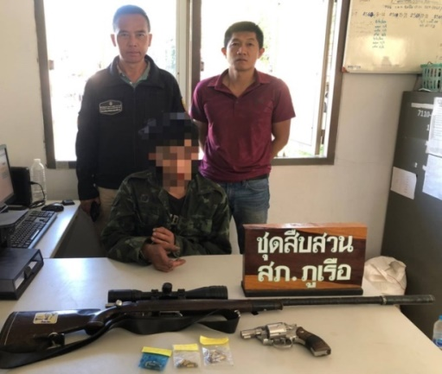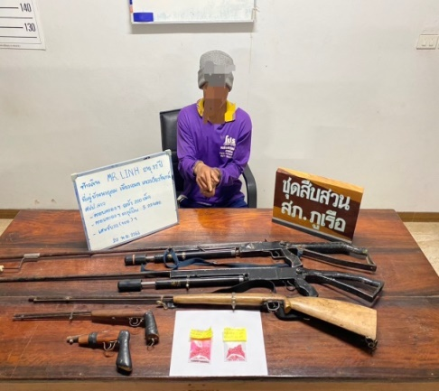

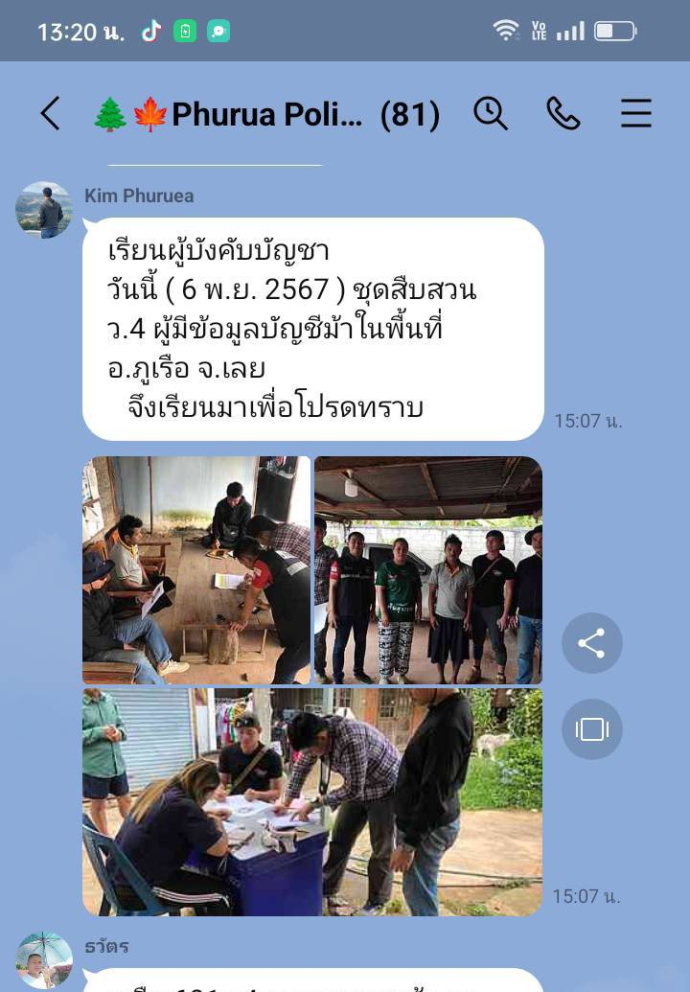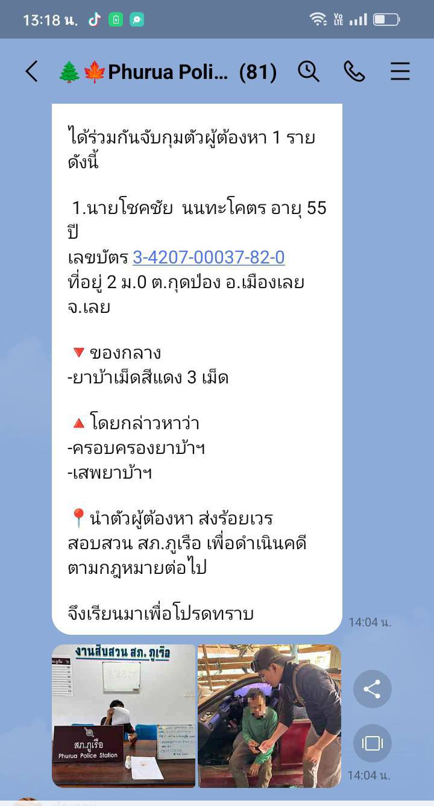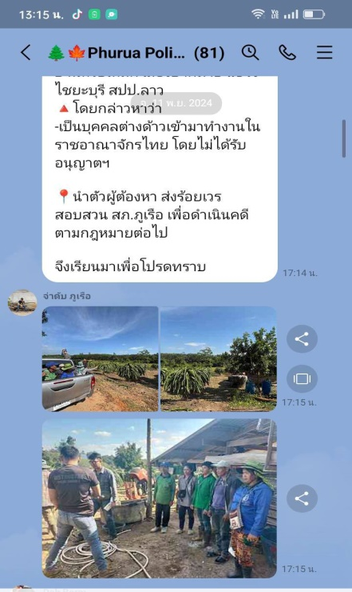

หน้า ๘
- แก้ไข้ปัญหายาเสพติดในทุกมิติอย่างเป็นระบบ
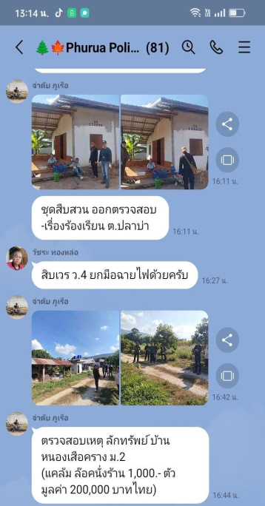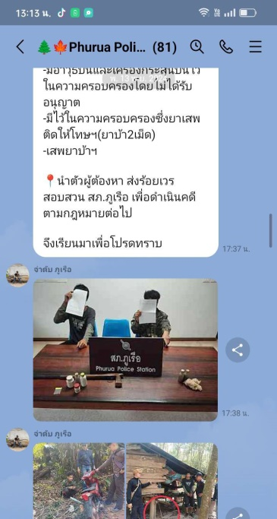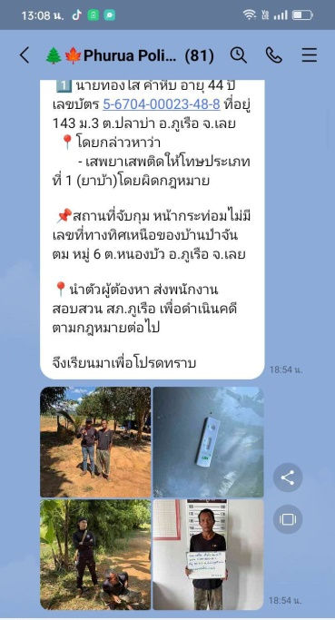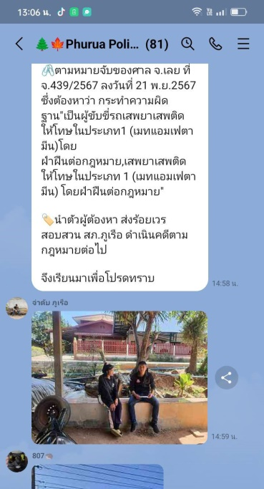

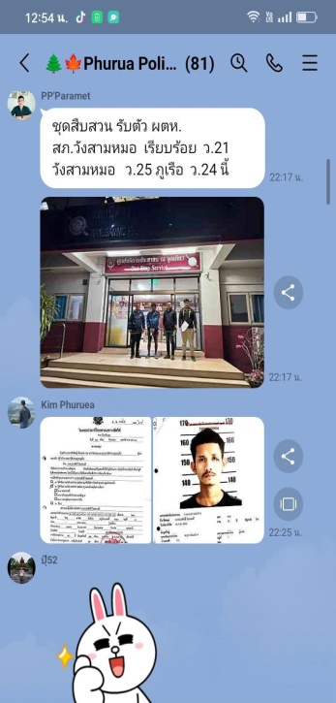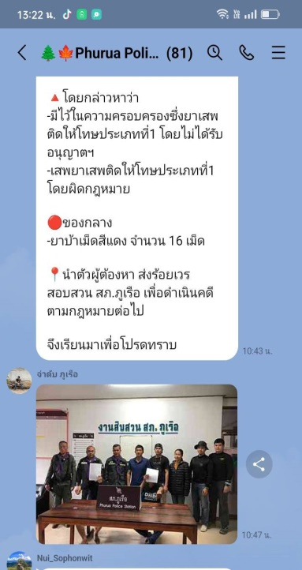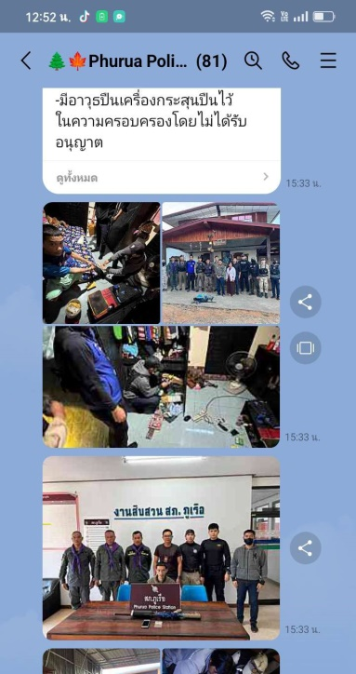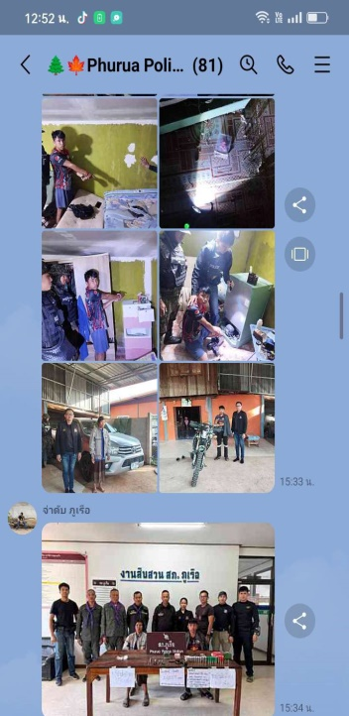

หน้า ๙
๖.รายงานผลการปฏิบัติงานอำนวยการ
- ให้ความสำคัญกับการพัฒนาสถานีตำรวจให้มีความพร้อมในการดูแลประชาชนและยึดประชาชนเป็น ศูนย์กลาง
พ.ต.อ.วีระพัน สมสุข ผกก.สภ.ภูเรือ พร้อมข้าราชการตำรวจ สภ.ภูเรือ ได้ร่วม เพื่อปรับปรุงพัฒนาสถานีตำรวจให้มีความพร้อมในการดูแล และแก้ไขปัญหาที่เกิดขึ้น
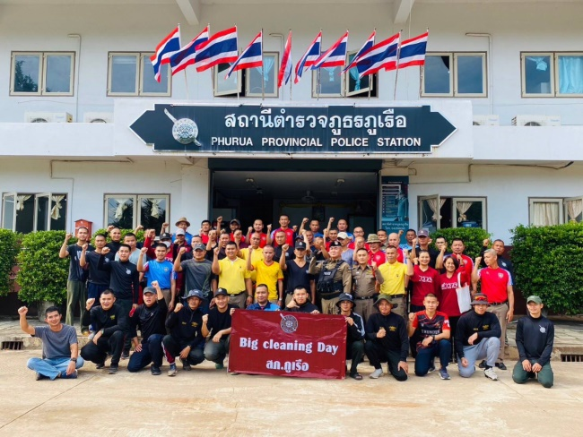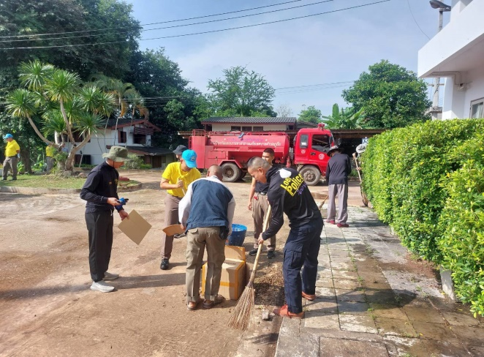
-บริหารงานด้วยหลักธรรมาภิบาล โปร่งใส ยุติธรรม ตรวจสอบได้
วันที่ 23 พฤศจิกายน ๒๕๖๘ เวลา 08..00 พ.ต.อ.วีระพัน สมสุข ผกก.สภ.ภูเรือ พ.ต.ท.จักรี มาตราคิด รอง ผกก.สส.สภ.ภูเรือ พ.ต.ท.รังสิต กันยาลักษณ์ สว.สส.สภ.ภูเรือ พ.ต.ท.อิสรพงษ์ วงษา สวป.สภ.ภูฌรือ พร้อมด้วยข้าราชการตำรวจ สภ.ภูเรือ ร่วมประชุมเพื่อรับฟังและรับมอบนโยบาย พร้อมทั้ง แจ้งการบริหารงานด้วย หลักธรรมาภิบาล โปร่งใส ยุติธรรม สามารถตรวจสอบได้ ณ ศปก. สภ.ภูเรือ
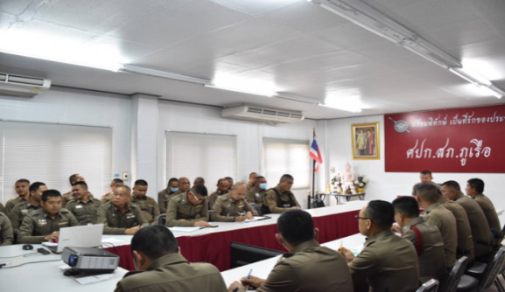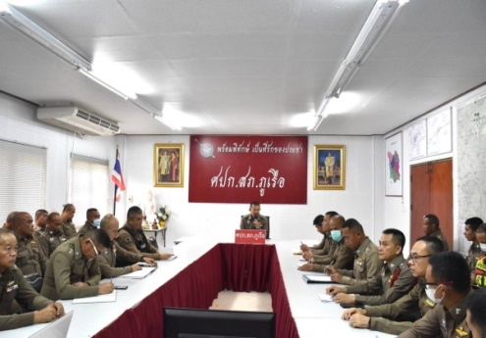

-พัฒนาคุณภาพชีวิต สวัสดิการ ขวัญกำลังใจ และความสามัคคี ของข้าราชการตำรวจ
พ.ต.อ.วีระพัน สมสุข ผกก.สภ.ภูเรือ ได้จัดมีการแข่งขันกีฬาภายใน ให้แก่ ข้าราชการตำรวจ สภ.ภูเรือ
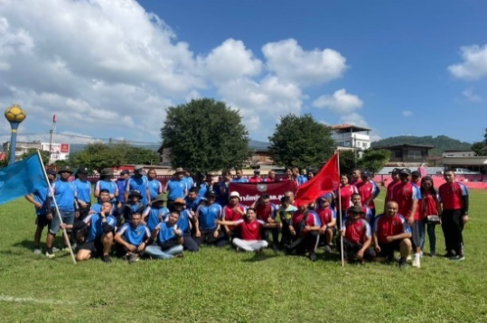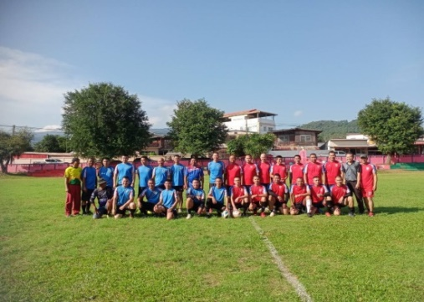

หน้า ๑๐

๗.งานชุมชนมวลชนสัมพันธ์
วันที่ 23 พฤศจิกายน ๒๕๖๘ เวลา 08..00 พ.ต.อ.วีระพัน สมสุข ผกก.สภ.ภูเรือ มอบหมาย พ.ต.ต.ก้องภพ กลิ่นเจาะ สวป.ชส.สภ.ภูเข้าประสานกับหัสหน้าท้องถิ่น เพื่อของบประมาณไปใช้ในโครงการชุมชนยั่งยืน

